Гимназия № 1543. Экзаменационная работа для поступающих в 5 класс — 2013 год
Вариант 1

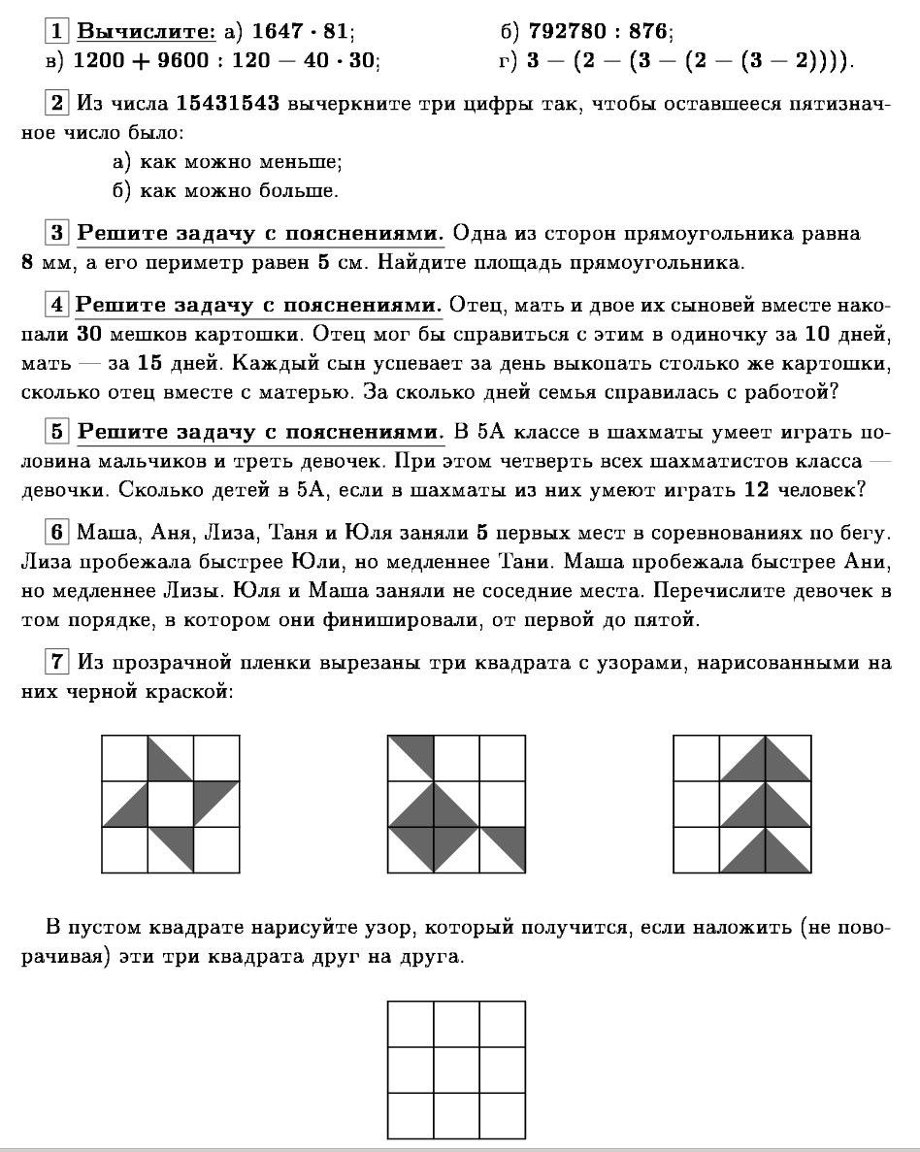

Вариант 2
